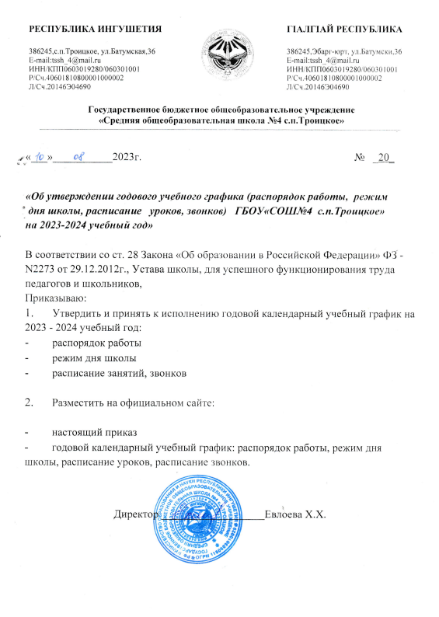

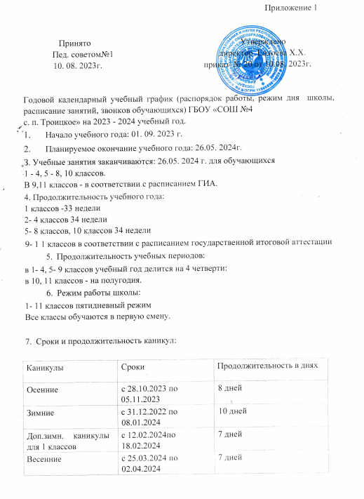

1. Дополнительные дни для отдыха, связанные с государственными праздниками:

23.02.2024г.- День защитника Отечества

08.03.2024г.- Международный женский день

01.05.2024г. — День весны и труда

09.05.2024г. - День Победы.

1. Продолжительность уроков: 1 кл.-1 полугодие – 35 мин.

Со II четверти - 4 урока по 35 мин.

Со II полугодия- 4 урока по 40 мин.

2-11 кл.- уроки по 40мин.

Проведение нулевых уроков в I смену запрещены.

1. Расписание звонков:

**1 класс:**

I-II- четверть

Утренний фильтр - 08.00-08.30

1 урок 8.30 - 9.05

Завтрак 9.10 - 9.45

2 урок 9.50 - 10.25

3 урок 10.35 – 11.10

Динамическая пауза 40мин.

II- четверть

4 урок 11.15 - 11.55

Внеурочная деятельность

**1 класс:**

III-IV четверть

Утренний фильтр - 08.00 - 08.30

1 урок 8.30 —9.10

Завтрак 9.15 — 9.55

2 урок 10.00— 10.40

4 урок 11.00— 11.40

5 урок 11.45 — 12.25

6 урок 12.30 — 13.10

**2 класс:**

Утренний фильтр - 08.00 - 08.30

1 урок 8.30 —9.10

Завтрак 9.15 — 9.55

2 урок 10.00— 10.40

4 урок 11.00— 11.40

5 урок 11.45 — 12.25

6 урок 12.30 — 13.10

**3-4 классы:**

Утренний фильтр - 08.00 - 08.30

1 урок 8.30 —9.10

2 урок 9.15 — 9.55

Завтрак 10.00— 10.40

3 урок 11.00— 11.40

5 урок 11.45 — 12.25

6 урок 12.30 — 13.10

**5-11 классы:**

Утренний фильтр - 08.00 - 08.30

1 урок 8.30 —9.10

2 урок 9.15 — 9.55

3 урок 10.00— 10.40

4 урок 11.00— 11.40

5 урок 11.45 — 12.25

6 урок 12.35 — 13.15

7 урок 13.20 – 14.00

1. Проведение аттестации в переводных классах:

аттестация во 2 - 9 классы проводится по четвертям, в 10 классе по полугодиям, в соответствии со школьным графиком без прекращения образовательного процесса.

Проведение государственной итоговой аттестации в 9, 11 кл. устанавливаются Федеральной службой по надзору в сфере образования и науки.

1. Родительские собрания:

Родительские собрания проводятся по плану не реже 4 раз в год

1. Педагогический совет школы проводится не менее 4 раз в год.